**操作常见问题——PDF版本文字内容“越界”的解决办法**

各位老师在生成申报书PDF版本后，如果在“二、选题依据”或“三、项目基础”部分出现文字内容超出边界的情况，如下图示例：

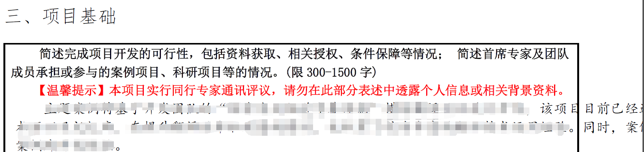

可以采用如下办法进行解决。

第一步：将已经**在线填写的文字内容**删除掉（或进行“剪切”）。

第二步：将线下填写（或“剪切”）的文字内容进行复制。

第三步：进入在线填报系统，点击如下图带**“T”**标识的按钮（即：粘贴为无格式文本）

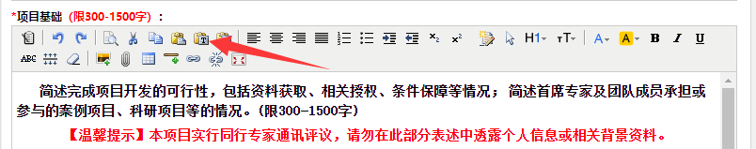

将文字内容粘贴到里面，点击“**确定**”。

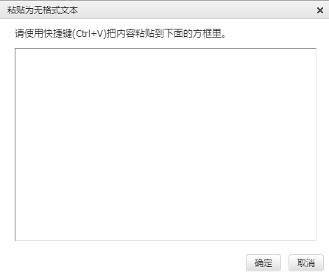

第四步：点击“**一键排版**”按钮，即：如下图所示的按钮

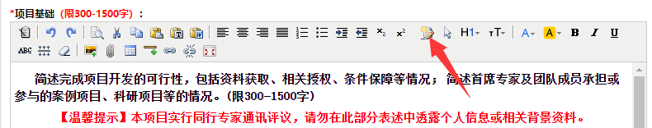

第五步：再根据个人情况进行个别文字的加粗等其它操作即可。最后可以生成PDF进行预览查看。

如果还有问题，可以通过如下方式进行咨询：

QQ：40283507，电话：010-82376802